**KnowPath Planet 识途星球**

**目录**

1. **需求分析**
2. **项目背景 ........................................................................................ 3**
3. **目标 ........................................................................................ 3**
4. **调研 ........................................................................................ 4**
5. **目标群体 ........................................................................................ 5**
6. **具体需求 ........................................................................................ 5**
7. **产品设计思路**
8. **产品定位 ......................................................................................... 6**
9. **功能导图设计 ............................................................................ 7**
10. **功能介绍**
11. **分角描述核心功能展示** 
    1. **儿童端** 
       1. **核心功能1 ...................................................................... 8**
       2. **核心功能2 ........................................................................ 8**
       3. **核心功能3 ........................................................................ 8**
    2. **家长端**
       1. **核心功能1 ...................................................................... 8**
       2. **核心功能2 ........................................................................ 8**
       3. **核心功能3 ........................................................................ 8**
12. **泳道图 ........................................................................ 9**
13. **完整原型图 ........................................................................ 10**

**一、需求分析**

1. **项目背景**

当下，随着科技的快速发展和社会的变迁，儿童的娱乐方式也发生了巨大的变化。传统的户外游戏和亲近自然的机会逐渐减少，取而代之的是电子设备的普及和虚拟世界的迅速扩张。这导致了一些问题的出现，比如儿童缺乏与自然环境的接触、过度沉迷于虚拟世界、缺乏实践与探索的机会等。教育不应该只是停留在书面上，父母的陪伴和引导、习惯的养成、兴趣的培养，更有利于孩子在成长的过程中拥有健全的性格。在天马星空的年纪，父母、社区应该为儿童创造一个丰富多样的学习和成长环境。

本项目致力于打造一套以可爱的角色和丰富的教育内容为特色的儿童品牌，结合线下社区活动，为儿童提供更多的学习和互动的机会。

1. **目标**

目标主要以一下六个方面来进行项目的开展

* 建立一个针对儿童教育的综合性品牌
* 提供丰富多样的线下社区活动
* 开发有趣且互动性强的教育产品
* 建立一个线上线下结合的社区平台，提供品牌角色宣传和社区活动的支持。
* 提供家长端论坛功能

1. **调研**
   1. **调研对象**
      1. 广大网友
      2. 儿童、青少年
      3. 儿童家长
      4. 社区工作人员
      5. 动画师、儿童插画作者
      6. 心理专家、社会学工作者，教育类工作者
   2. **调研方式**
      1. 收集问卷1000份，进行数据的整合梳理构表
      2. 以访谈的模式进行
   3. **相关的资料**
      1. 关于青少年心理健康方面的调研

儿童和青少年肩负着成年人的希望和愿望。我们希望他们将继承的世界与我们现在生活的世界有所不同。

正如甘地所说：如果我们要在这个世界上教导真正的和平，如果我们要进行真正的反战争，我们就必须从儿童开始。

如上所述，心理健康问题在年轻人中极为普遍；英国第三部门组织YoungMinds

* 十分之一的五岁至 16 岁年轻人患有可诊断的心理健康问题；
* 十二分之一到十五分之一的年轻人故意自残；
* 超过8,000名十岁以下儿童患有严重抑郁症；
* 72% 的受照顾儿童存在行为或情绪障碍；和
* 机构中 95% 的年轻罪犯至少患有一种心理健康障碍。

作者通过他们的项目所表现出的创新和承诺证明了研究、教育和实践领域正在发生的一些出色的工作。他们的工作还提醒人们，青少年心理健康不仅仅是卫生服务的责任。第三部门组织、同伴支持和家庭在支持有心理健康问题的年轻人方面都发挥着重要作用。

* + 1. 儿童创造力的家庭背景：养育方式和亲子关系中创造力的氛围

家庭作为一种基本的社会制度，在儿童的发展中发挥着至关重要的作用，包括创造力。

关于这一主题的早期理论观点强调，鼓励孩子发展和表达自己的思想、感受和想法（自主性），同时保持安全的依恋和积极的情感纽带（接受）的父母会创造一个创造性的家庭环境。

创造力氛围的概念化是，它被定义为“父母总体上相对稳定的行为模式，帮助孩子获得创造力所需的心态、态度、个人品质和技能”

亲子关系中的创造力氛围主要集中在经验推导的因素上，即鼓励体验新奇、多样和不墨守成规，启发幻想和创造性思维，支持坚持努力的创造力。

在这个概念中确定的因素主要包括促进儿童自主和接受他们创造性努力的态度。鼓励孩子体验新奇和多样化意味着家长愿意把孩子放在新的环境中，鼓励他们跳出常规思考和行动。

鼓励不墨守成规就是允许父母遵循孩子自己的道路，包括打破既定的社会规范和跨越他们的界限。支持孩子坚持创造性的努力与父母愿意支持孩子的创造性活动、欣赏孩子的想法、即使失败也激励他们继续行动有关。鼓励幻想是关于鼓励孩子创造性地思考和运用他们的想象力。

* + 1. 社会机构对儿童培养的责任

1. **目标群体**
   1. 项目使用群体
      1. 3-12岁的儿童
      2. 儿童的父母
2. **具体需求**

**儿童端**

* **首页**

显示最新和最受欢迎的故事、游戏和活动

可爱角色引导，快速导航至其他功能区域

* **故事与游戏**

分类展示，如科学、艺术、数学等。

互动故事、挑战游戏和创意活动

* **习惯养成**

设定个性化的习惯任务和目标

虚拟角色与孩子互动，鼓励和奖励习惯养成

* **角色互动**

虚拟角色的成长和互动历程

互动任务和成就解锁

* **个人中心**

查看自己的成就、徽章和收藏内容

设置和管理个人资料

**家长端**

* **家长控制面板**

设置孩子的账户、权限和使用时间

实时查看孩子的活动和进展

* **教育商城**

提供家长指南、教学资源和活动建议

分类展示各类教育内容和工具，可供购买

* **社区活动**

发布社区活动的信息、日期和报名详情

家长可以查看和报名参与，监督孩子的参与情况

* **孩子进展**

跟踪孩子在各个教育领域的学习进展

查看孩子的习惯养成情况和互动活动参与

* **亲子互动**

提供家长和孩子共同参与的互动教育活动和游戏

家长可以监督并与孩子互动，加强家庭教育

* **支持与帮助**

提供技术支持、常见问题解答和反馈渠道

家长可以获取项目更新、活动通知和其他重要信息

1. **产品设计思路**
2. **产品定位**

* **目标用户**

3-12岁儿童及其家长

* **核心价值**

提供一个互动、有趣、教育性强的儿童学习和娱乐平台

* **差异化优势**

结合教育内容、角色互动和家长参与，创建全面、个性化的学习环境

1. **功能导图设计**

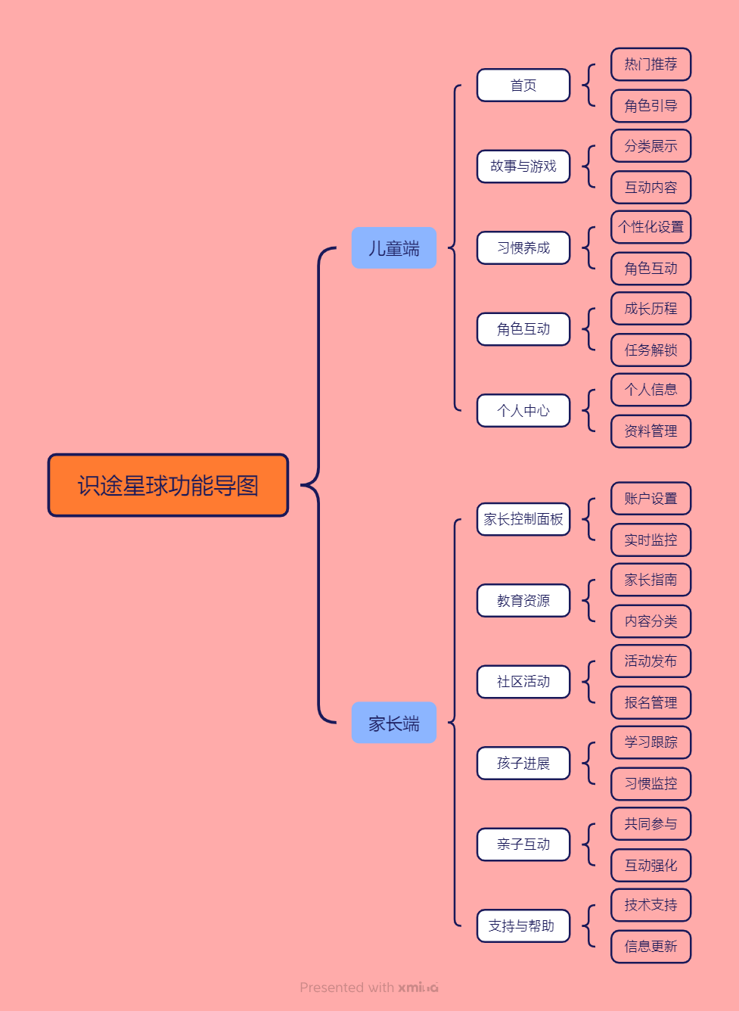

1. **功能介绍**

* **儿童端**
* **角色互动**

**功能描述：**此功能允许孩子与虚拟角色进行互动和成长历程的体验。孩子可以选择或创建自己的虚拟角色，通过完成任务、挑战和活动来促进角色的成长和发展。

**特色：**与传统的学习和娱乐应用不同，角色互动功能为孩子提供了一个个性化和沉浸式的学习环境，鼓励他们参与和探索，培养自信和自主学习的能力。

* **习惯养成**

**功能描述**：通过设定个性化的习惯任务和目标，孩子可以跟踪和记录自己的习惯养成进度，如阅读、锻炼、艺术创作等。

**特色：**习惯养成功能强调孩子的自主性和主动性，帮助他们建立和维护积极的生活习惯，促进身心健康和全面发展。

* **个人中心**

**功能描述：**个人中心为孩子提供了一个个性化和集中管理的界面，可以查看自己的成就、徽章和收藏内容，设置和管理个人资料和偏好。

**特色：**通过个人中心，孩子可以轻松地跟踪自己的学习和成长进程，激发学习动力，增强自我认知和自我管理的能力。

* **家长端**
* **家长控制面板**

**功能描述：**家长可以在控制面板中设置孩子的账户、权限和使用时间，实时查看孩子的活动和进展，管理和监督孩子的在线行为和学习情况。

**特色：**家长控制面板提供了一个集中和灵活的管理工具，支持家长有效地参与和引导孩子的在线学习和活动，促进家庭教育的深度和广度。

* **教育资源**

**功能描述：**教育资源模块提供了丰富的家长指南、教学资源和活动建议，分类展示各类教育内容和工具，支持家长参与和支持孩子的学习发展。

**特色：**教育资源功能为家长提供了一个综合和专业的信息平台，帮助他们了解和应用有效的教育方法和工具，提升教育质量和效果。

* **亲子互动**

**功能描述：**亲子互动功能提供了家长和孩子共同参与的互动教育活动和游戏，家长可以监督并与孩子互动，加强家庭教育和亲子关系。

**特色：**亲子互动功能强调家长和孩子的共同参与和互动，提供了一个有趣和有意义的学习和成长空间，促进家庭教育的和谐和互补。

1. **泳道图**

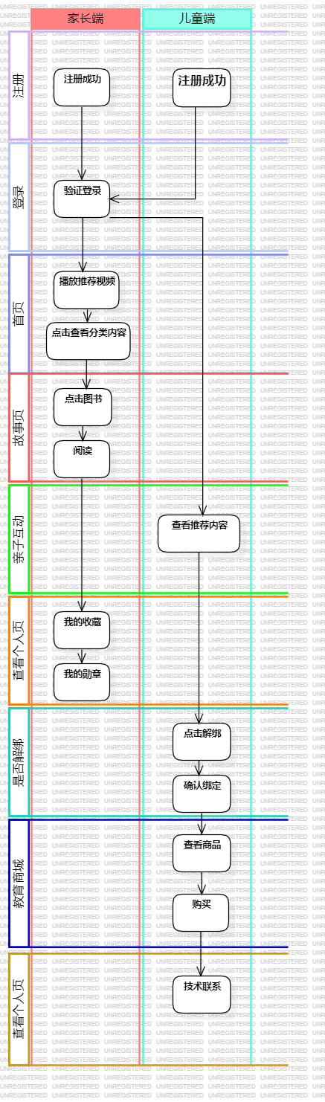

1. **完整原型图**
2. **通用页面**
3. **进入倒计时**

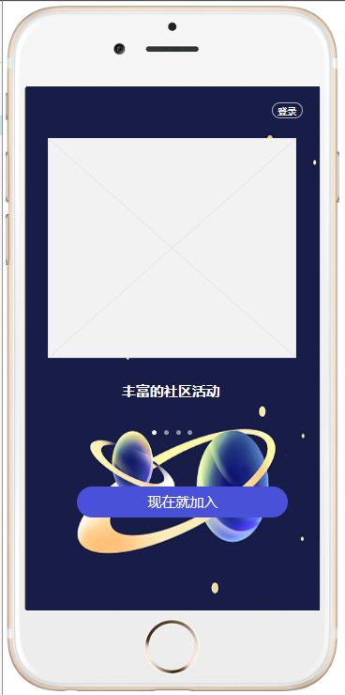 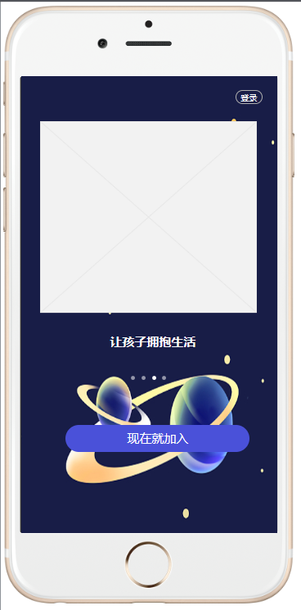

1. **注册**

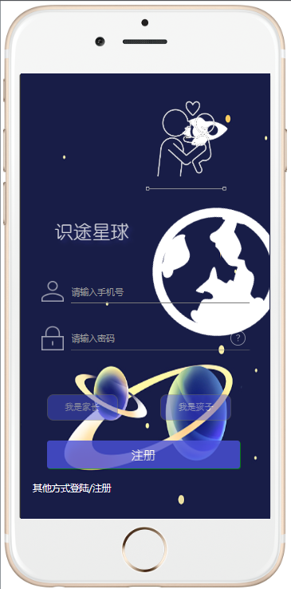 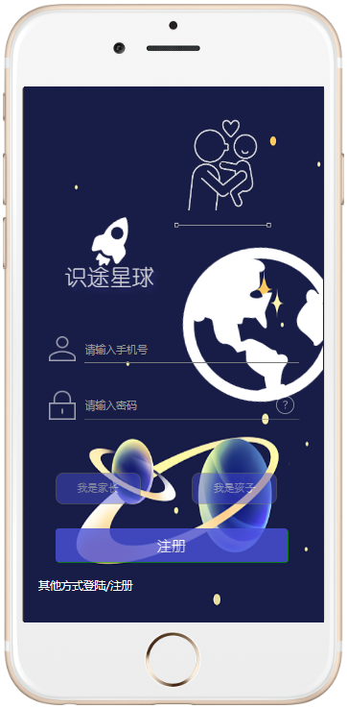

1. **登录**

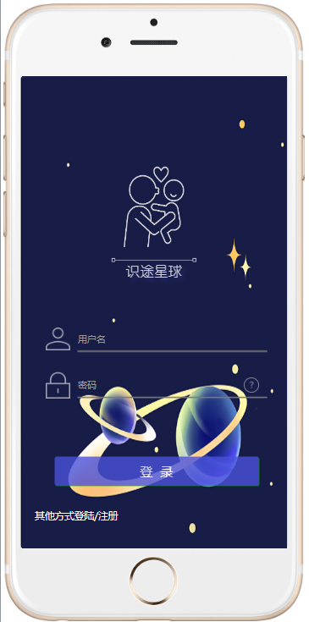 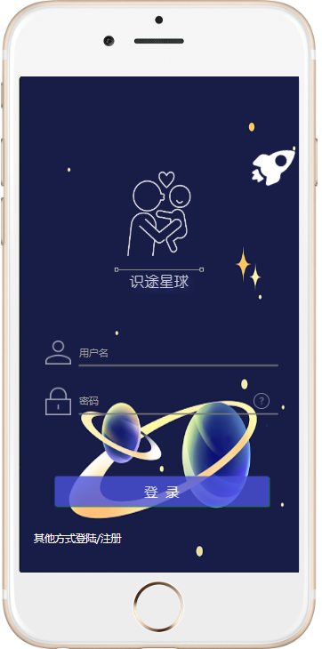

**（2）儿童端**

1. **首页**

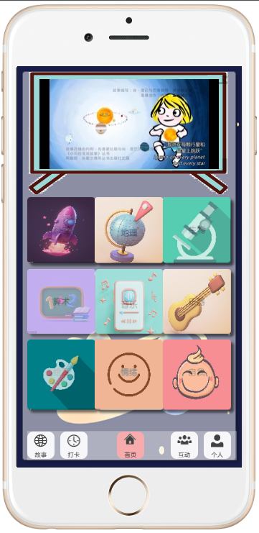 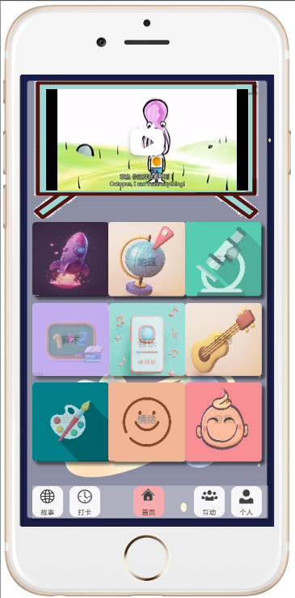

1. **故事与游戏**

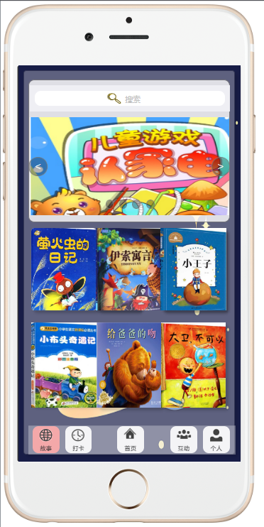 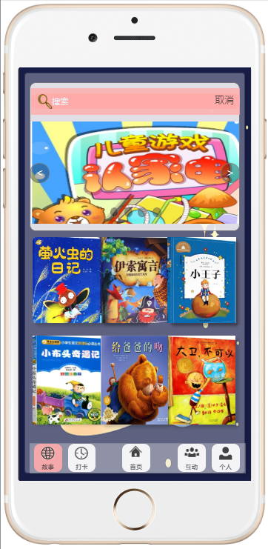

**3、习惯养成 4、角色互动**

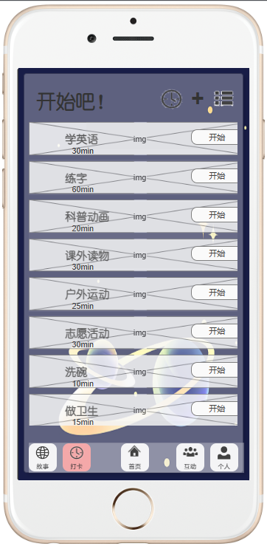 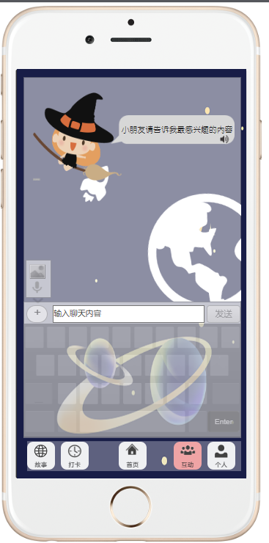

**5、个人中心**

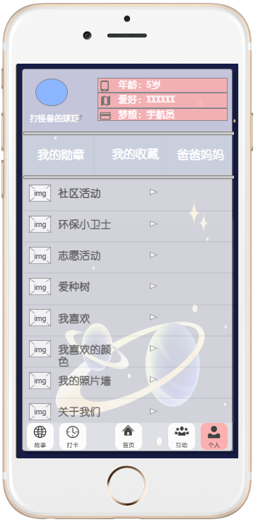

1. **家长端**
2. **孩子进展/控制面板**

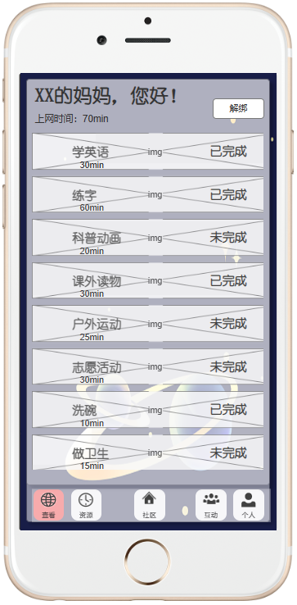

1. **教育商城**

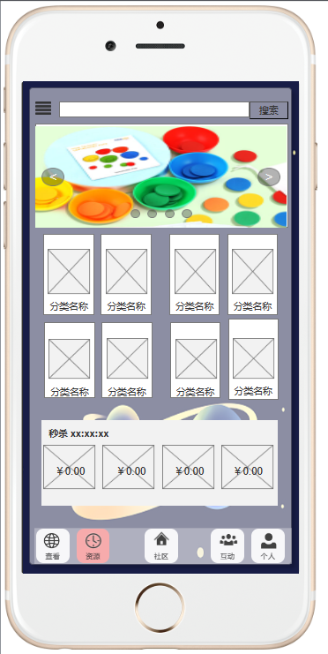 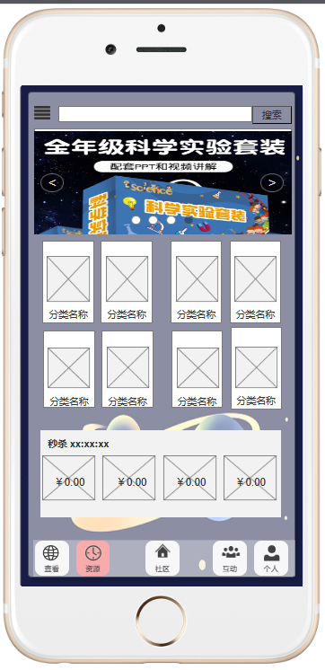

1. **社区活动**

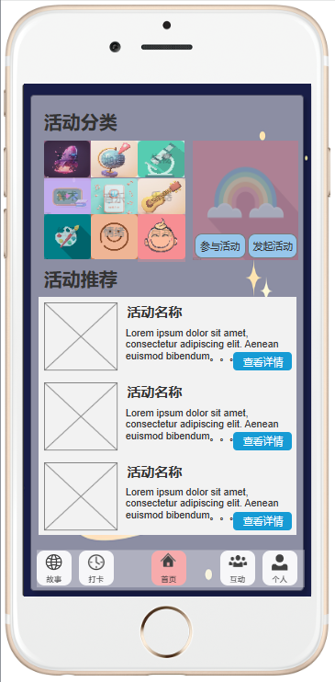

1. **亲子互动**

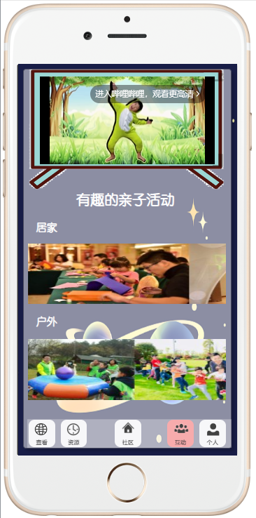 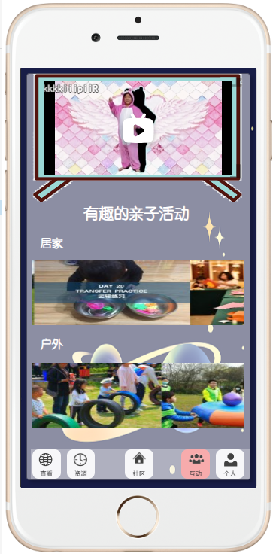

1. **个人中心/支持与帮助**

